

Республика Дагестан .Кайтагский район

Муниципальное казённое общеобразовательное учреждение

«Шилягинская средняя общеобразовательная школа »

**Адрес электронной почты организации:** [**kurbanova.oo15@mail.ru**](mailto:kurbanova.oo15@mail.ru)

**Адрес официального сайта в информационно-телекоммуникационной сети «Интернет» организации : s1shlg.siteobr.ru**

**Классный час**

**«День космонавтики!»**

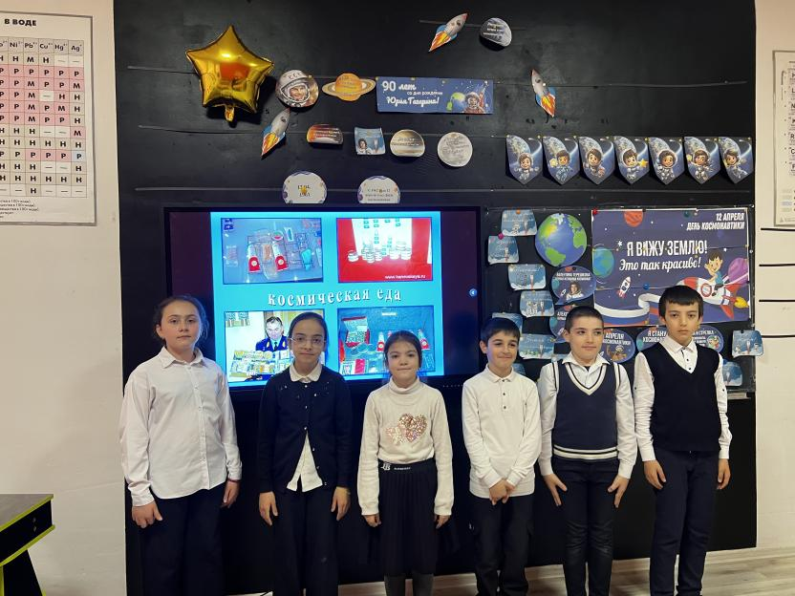

Подготовила и провела классный час:

Байзиева Н.Б.

учитель начальных классов.

2023-2024 уч. год.

**Цели:**  
1. Организовать деятельность учащихся для ознакомления с весенним календарным праздником 12 апреля - “День космонавтики”.  
2. Расширить представления учащихся о первых шагах в космосе.  
3. Содействовать развитию устной речи, мышления и воображения, содействовать развитию фантазии.  
4. Воспитывать дисциплину и взаимоуважение, чувство патриотизма и любовь к родной природе, содействовать формированию экологического воспитания.  
**Оборудование:** презентация **Ход мероприятия**

**1. Организационный момент**  
Прозвенел и смолк звонок  
Всех собрал нас на урок.  
- Ребята, какое время года наступает? (Весна)  
- А что же изменяется с приходом весны в природе?  
- Как стало светить солнце? (Ярче)  
- Какое стало небо? (Голубое)  
- Что происходит со снегом? (Тает)  
- Увеличился ли день по сравнению с зимним днем? (Да)  
- А что же произошло в живой природе? (Природа оживает, просыпается)

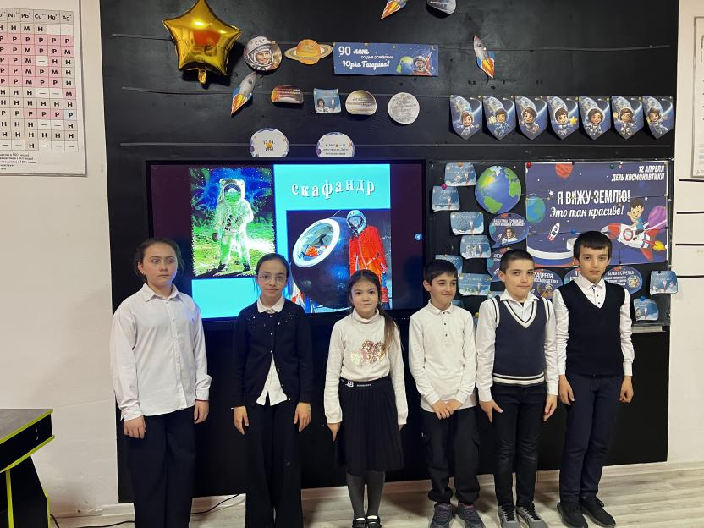

**2. Введение в тему**  
- Ребята, а какой сейчас месяц? (Апрель)  
- А какой апрельский праздник приближается? Вы не знаете? Тогда я вам подскажу.  
(Слайд № 2)  
- 12 апреля 1961 год – в этот день впервые в космосе побывал человек - Юрий Алексеевич Гагарин, и поэтому весной наша страна отмечает ещё один праздник – ДЕНЬ КОСМОНАВТИКИ!  
(Слайд № 3)

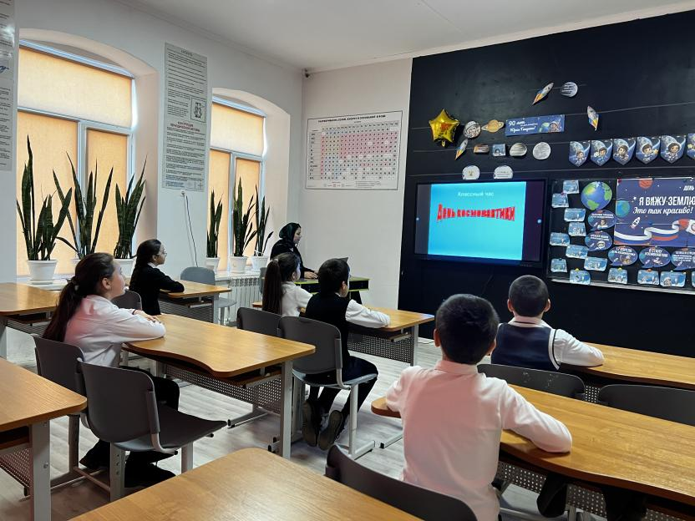

- Родился Ю.А.Гагарин 9 марта 1934 года в городе Гжатске Смоленской области (ныне г.Гагарин). 12 апреля 1961 года выполнил первый в мире космический полёт на корабле-спутнике «Восток»: облетел земной шар за 1 час 48 минут и благополучно вернулся на Землю.  
Сто восемь минут пребывания человека в космосе потрясли мир. Родина ждала его. Ждали его и родные: жена, две маленькие дочки, которым было всего – одной 2 года, а другой 1 месяц. Также ждали Гагарина – родители, братья и сестра.  
…Словно сказочный герой, опустился он на землю. Местом приземления стали обширные угодья колхоза, неподалёку от деревни Смеловка, Саратовской области. Гагарин увидел женщину с девочкой. Необычный вид космонавта в ярко-оранжевом скафандре немножко их пугал.  
(Слайд № 4)

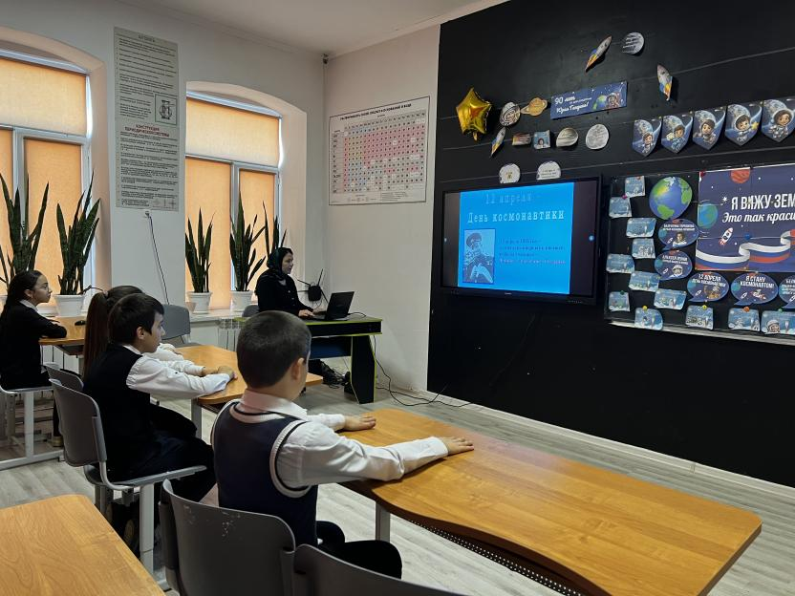

-«Свои, товарищи, свои!» - крикнул им Гагарин. А через несколько минут к Юрию подбежали трактористы и комбайнёры. Его обнимали и целовали.  
(Слайд № 5)

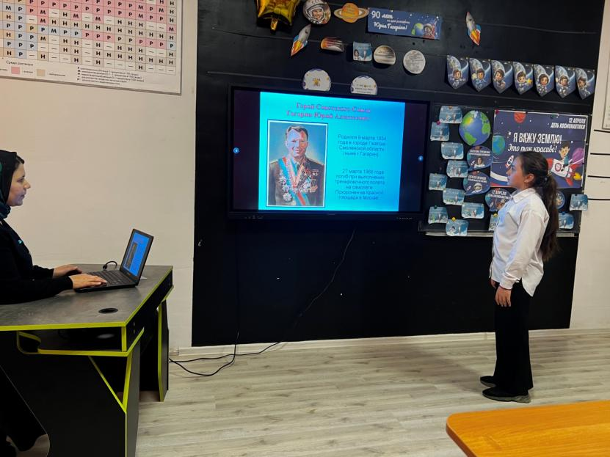  
- Ребята, Ю.А.Гагарин – это не единственный космонавт, который побывал в космосе. После него летали и летают много других космонавтов. В космос кроме мужчин летали и женщины. Первая женщина-космонавт – Валентина Терешкова. (Слайд № 6)  
- До того, как Гагарин Ю.А. полетел в космос, были отправлены собаки. И первой была – Лайка.  
(Слайд № 7) - Потом полетели собаки – Белка и Стрелка.  
(Слайд № 8)  
**Физкультминутка**   
(Слайд № 9)  
- Ребята, наше занятие необычное, сегодня мы тоже побываем в космосе. Но для начала нам необходимо знать, кто же такой космонавт? Как вы думаете?  
*(Человек, который работает в космосе)*  
- Как вы думаете, каждый ли может стать космонавтом?  
- А каким должен быть настоящий космонавт? Что должен уметь настоящий космонавт? - Какая должна быть дисциплина?

е- Конечно же, ребята, не каждый человек может стать космонавтом. У настоящего космонавта должно быть крепкое здоровье, а самое главное он должен быть выносливым, ведь прежде чем полететь в космос нужно пройти очень сложные тренировки.  
(Слайд № 10)

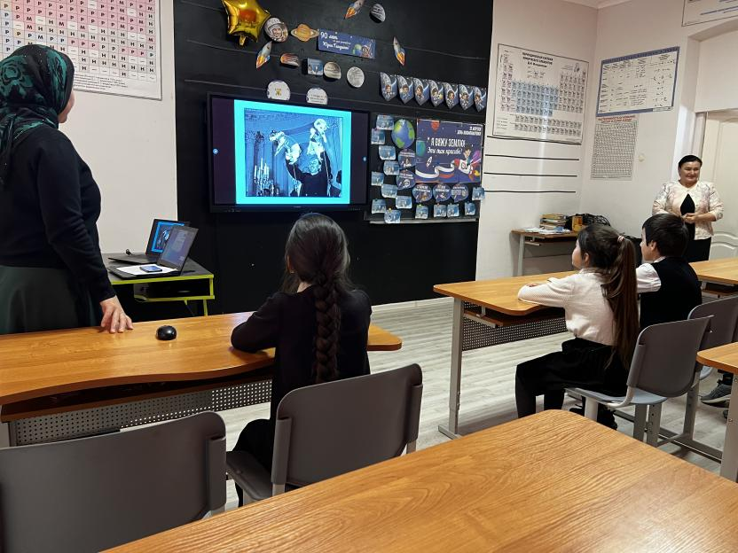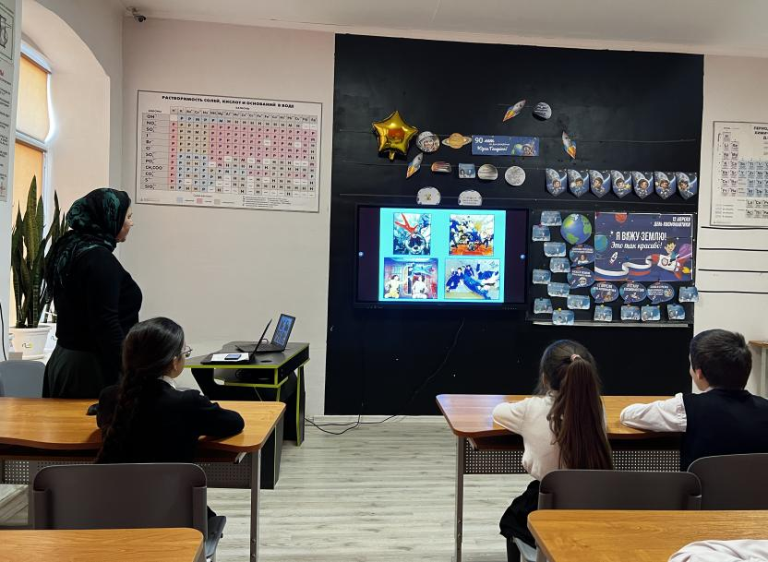

А так же в космосе космонавты находятся в невесомости, а это выдержать сможет не каждый, это очень тяжело. Он должен быть внимательным, выполнять все правильно, много знать, хорошо учиться, читать много о космосе, тренировать память.  
- А вот что бы отправиться в путешествие вы должны подчиняться всем выше перечисленным правилам “Настоящего космонавта”, а самое главное вы должны быть внимательными!  
- А что бы отправиться в космос нам нужна … (Дети разгадывают ребус)  
(Слайд № 11)  
- Правильно, ракета.  
- Мы с вами знаем, на чем летим в космос.  
- А теперь нам осталось узнать, как же будем питаться в космосе, и что нам придется одевать.  
- Космонавт не должен теряться в сложной обстановке и всегда должен быть готовым выйти и сориентироваться в любой аварийной ситуации.  
- Ребята, кто из вас знает, как называется одежда, которую одевает космонавт?  
- Правильно, эта одежда называется – скафандр.  
(Слайд № 12)  
Он спасает и защищает от пожара и различных повреждений. Конечно, в нем не очень удобно, он стесняет движения, но это безопасно. Скафандр имеет свою систему подачи воздуха. Если к нему подключить автономную систему дыхания, то человек может выходить в открытый космос. Эта система находится в ранце. Надевают его за спину, как и ваши портфели, только весит такой ранец около сорока килограммов. Но при невесомости этот вес совсем не ощущается.  
В космосе нет воздуха, там очень низкое давление, и космонавтам надо знать, как работать в скафандре при этих условиях. На земле разряженный воздух можно создать в барокамерах - это устройство в виде громадного цилиндра, из которого выкачивают воздух и создают давление, как на высоте 60 километров. Работать на этой высоте также опасно, как и в космосе.  
- Ребята, в космосе надо уметь и правильно кушать! Ведь там же невесомость. Если будешь жевать, не закрывая рта, или разговаривать при этом, то крошки хлеба, каша сразу же вылетят у тебя изо рта, и будут плавать прямо перед твоим носом. Если какая-нибудь крошка, летая в невесомости, попадает в дыхательное горло, может произойти беда.  
(Слайд № 13)  
- Вот и всё, мы с вами полностью готовы к полёту! Все уже заняли свои места, сели ровно, руки положили на колени, закрыли глаза, приготовились к полету,  
(Слайд № 14) (Заставка – синий фон)  
- 5-4-3-2-1-0 ПУСК!!!  
- Откройте глаза, оглянитесь вокруг, представьте, мы с вами на другой планете.  
(Слайд № 14) (По щелчку мыши появляется «Планета»)  
- Она безжизненна, нам необходимо зародить здесь жизнь. А что же мы для этого сделаем? Самое главное нам нужен…? (Воздух)  
- А что же ещё…? (Вода, плодородная почва, фруктовые сады, леса, поля…)  
- А зачем сеять рожь, пшеницу?  
- А нужны ли нам животные и птицы, насекомые?  
- А самое главное наша планета будет чистой. Поэтому мы и назовем её Чистота.  
(Слайд № 14) (По щелчку мыши появляется название планеты)  
(Заранее подготовленные ученики читают стихотворение)  
Все-все, все на свете друг другу нужны,  
И мошки не меньше нужны, чем слоны.  
Нельзя обойтись и без чудищ нелепых,  
И даже без хищников злых и свирепых.  
  
Нужны все на свете, нужны все подряд,  
Кто делает мед, и кто делает яд.  
Плохие дела у кошки без мышки,  
У мышки без кошки не лучше делишки.  
  
Да! Если мы с кем-то не очень дружны,  
Мы все-таки очень друг другу нужны.  
А если нам кто-нибудь лишним покажется,  
То это, конечно, ошибкой окажется.  
Учитель: Все-все, все на свете друг другу нужны,  
И это вы, дети, запомнить должны.  
- А сейчас, ребята, мы с вами отправимся в путешествие по Галактике.  
(Слайд № 15)  
(Слайды № 16– 33)  
(Под музыку слайды с фотографиями космоса автоматически меняются. На фоне музыки учитель читает стихотворение)  
Людей всегда манили дали,  
Их вечно океаны звали.  
И космос жил не торопясь,  
Он был загадочен и страшен. (А. Семёнов)  
  
Просмотр слайдов  
- Вот и все, наше путешествие по Галактике подошло к концу, нам пора возвращаться.  
(Слайды № 34)  
- Теперь мы с вами на нашей планете, планете Земля.  
- После своего первого полета в космос Юрий Алексеевич Гагарин обратился к людям с такими словами…  
(Слайд № 35)  
- «Облетев Землю в корабле-спутнике, я увидел как прекрасна наша планета. Люди, будем хранить и приумножать эту красоту, а не разрушать её!»  
  
**3. Разгадывание кроссворда**  
- А сейчас я предлагаю вам кроссворд.  
(Слайд № 36-43)  
1. Небесное тело, ночью видимое как светящаяся точка. (Звезда)  
2. Небесное светило – раскалённое пламенное тело шарообразной формы, вокруг которого обращается Земля и другие планеты. ( Солнце)  
3. Небесное тело, движущееся вокруг Солнца и светящееся его отражённым светом. (Планета)  
4. Красная планета. (Марс)  
5. Самая маленькая планета. (Плутон)  
6. Небесное тело, спутник Земли. (Луна)  
7. Вселенная, мир или мир звёзд и галактик. (Космос)  
- Прочитайте, ребята, ключевое слово. (Астроном)  
- Кто же такой АСТРОНОМ?  
(Слайд № 44)  
АСТРОНОМ - учёный, изучающий космические тела.  
  
**4. Итог занятия**  
- Ребята, вот и подошло наше путешествие к концу! Вы все сегодня очень хорошо поработали!  
- Давайте вспомним, какой весенний праздник к нам близится?  
- А как звали человека, который первым побывал в космосе?  
- Что вы еще запомнили из нашего путешествия?  
- Что вам больше всего понравилось?  
- Спасибо вам за работу!  
(Слайд № 45)